国际学术交流处负责人迎水道校区开展海外交流宣讲活动
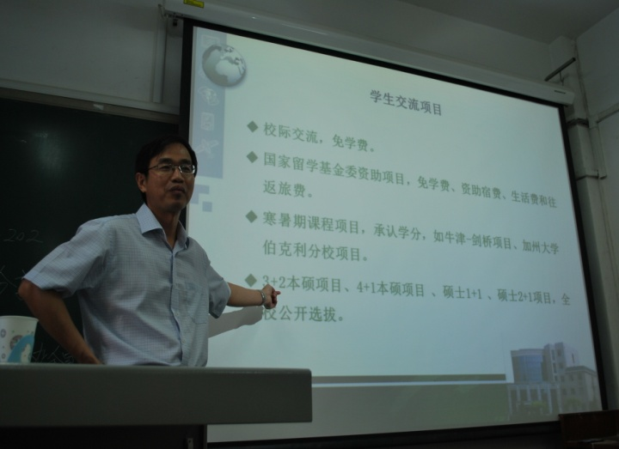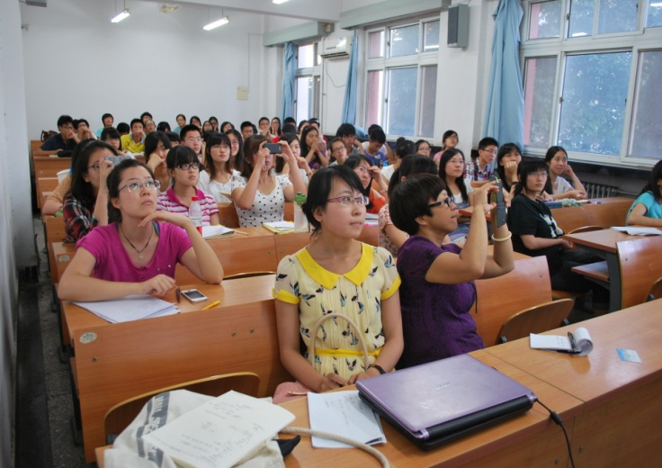

为积极响应和贯彻落实党的群众路线精神，配合我校发展国际化战略，7月16日，国际学术交流处处长高海燕及相关老师深入迎水道校区，为一年级同学举办了留学海外交流项目说明会及能力准备宣讲会。
宣讲会主要根据地区以及项目背景，对校际交换项目、寒暑期项目、N+N学位项目、国家留学基金委优秀本科生项目以及自费项目进行了重点介绍；指导同学们根据自己的专业背景，了解适合自己的项目。同时，还特别建议同学们要提前规划好其大学生涯，尤其是做好在校期间赴海外留学的计划。如有留学打算，则应外语资格考试方面提前下手准备。此外，还对项目的申请流程进行了详细的解读。
会后，同学们就具体项目流程、学分互换、公派留学资格、选拔条件等问题，踊跃地向国际学术交流处的老师进行了提问。
此次宣讲对宣传南开的国际交流项目，帮助一年级同学提前规划其大学生涯，争取海外留学机遇起到了积极的推动作用。

